Советы психолога

Как программировать ребенка на удачу.
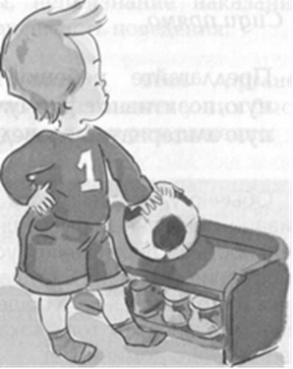

Открытость, ранимость и внушаемость детей делают их очень чувствительными к негативным воздействиям мира и общества.
Чтобы помочь ребенку, родители должны чаще использовать позитивные установки, которые могут стать неисчерпаемым ресурсом сопротивляемости организма ребенка.
- Не внушайте ребенку, что он болезненный, неспособный, упрямый, несамостоятельный и т.д. Если он постоянно будет слышать это от взрослых, то может в это поверить и будет вести себя именно так.
- Не критикуйте личность ребенка, его негативные качества, желая помочь ему от них избавиться.
Помните: критика должна быть направлена на неблаговидный поступок малыша, его осуждение. Но делать это следует в мягкой форме, используя косвенные приемы.
- Расскажите ребенку сказку (или используйте метафору), в которой герой совершил не очень благовидный поступок. Дети прекрасно отождествляют себя со сказочными персонажами, и к тому же это поможет вашему малышу рассмотреть проблему как бы со стороны.
- Вместе с малышом поразмышляйте о том, как герою сказки выйти из затруднительной ситуации, исправить положение.
- Используйте известный психологический метод «Кавычки», заключающийся в том, что вы описываете выдуманную или реальную ситуацию, которая, по сути, аналогична актуальной, но была с вами в прошлом. Потом вы рассказываете, как была разрешена ситуация. Особенно этот метод эффективен при взаимодействии с более взрослыми детьми, подростками.
Часто родители внушают детям: «не балуйся», «не плачь», «не дерись»... Такие замечания принадлежат к категории негативно сформулированных, так как они указывают ребенку на то, что ему делать не следует.
- Не делайте вашему ребенку негативно сформулированных внушений, так как при этом умалчивается желаемый вариант его поведения.
- Давайте ребенку позитивную установку поведения.
Негативно сформулированные внушения
- Не нервничай.
- Не дерись.
- Не бойся.
- Не горбись.
Позитивно сформулированные внушения
- Успокойся.
- Помирись и живите дружно.
- Ты же смелый...
- Сиди прямо.
- Предлагайте ребенку достойную, позитивно сформулированную альтернативу поведения. Обычно у человека есть две мотивации, связанные с успешной деятельностью: достижение успеха и избежание неудачи. Будущее человека и его положение в обществе во многом зависят от того, какая мотивация у него доминирует.
- Не создавайте для ребенка ситуацию постоянных запретов и ограничений, так как это может привести к тому, что его доминирующей мотивацией станет избегание неудач. Он будет ставить перед собой цели, которые в психологии получили название «цели избегания» (когда человек знает, чего он не хочет, но не может сформулировать цели, к достижению которой он стремится).
- Помните: позитивные родительские внушения учат детей позитивно и утвердительно определять свои цели; негативно сформулированные внушения часто приводят к прямо противоположному эффекту. Например, родители говорят ребенку перед выступлением на утреннике: «Не тревожься, не переживай». И тем самым усугубляют его напряжение. Бессознательное не воспринимает частицу «не», а получает команду «тревожься, переживай».
- Тщательно контролируйте негативные оценки ребенка, ведь за ними очень часто стоят родительские раздражительность, усталость, которые проецируются на вашего малыша.

